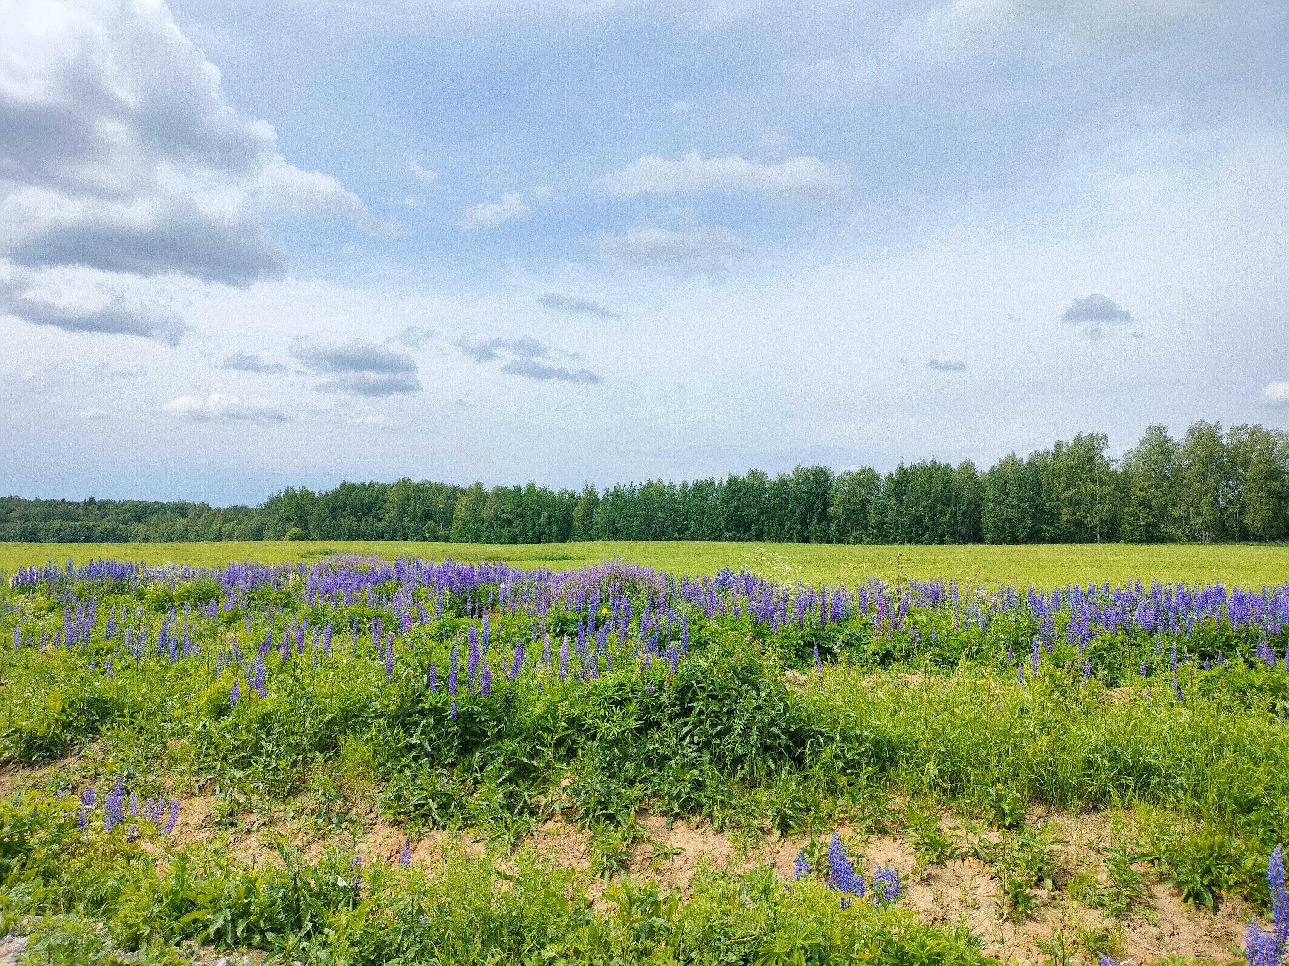

Управление Росреестра по Вологодской области подготовило доклад о состоянии земель Вологодского региона
Управление Росреестра по Вологодской области осуществляет государственный мониторинг земель Вологодской области. В рамках данных полномочий подготовлен доклад об использовании и состоянии земель области, содержащий информацию о распределении земельного фонда региона по состоянию на 1 января 2025 года с учетом изменений, произошедших в течение 2024 года.
По состоянию на 01.01.2025 общая площадь земель Вологодской области в административных границах не изменилась и составляет 14 452,7 тыс.га. Наибольшие площади составляют «земли лесного фонда» - 11 517 тыс.га (79,7 %) и земли сельскохозяйственного назначения – 1618,3 тыс. га (11,2 %).
Площадь земель сельскохозяйственного назначения по сравнению с 2023 годом уменьшилась в связи с переводом в другие категории: в земли населенных пунктов, особо охраняемых территорий и объектов, промышленности.
При этом в земли сельскохозяйственного назначения из земель запаса передано 0,444 тыс. га на территории Великоустюгского, Устюженского и Череповецкого районов.
В 2024 году по сравнению с предшествующим годом площадь земель промышленности и иного специального назначения увеличилась на 0,240 тыс. га для разработки карьеров (недропользования), для производственных целей, эксплуатации объектов придорожного сервиса, для ритуальной деятельности, для строительства, расширения и реконструкции автодорог, для специальной деятельности, для размещения свалок на территории Бабушкинского, Верховажского, Грязовецкого, Кирилловского, Никольского, Сокольского, Тарногского, Шекснинского округов.
За отчетный период увеличилась общая площадь земель особо охраняемых территорий и объектов на 0,201 тыс га, при этом увеличение произошло за счет земель сельскохозяйственного назначения на 188 га на территории Вологодского, Шекснинского округов и на 13 га из земель лесного фонда на территории Бабаевского округов.
Площадь земель лесного фонда в 2024 году уменьшилась в связи с переводом в земли промышленности и иного специального назначения на 0,021 тыс. га, и в земли особо охраняемых территорий и объектов – на 0,013 тыс га.
Таким образом, в настоящее время распределение земель по категориям Вологодской области выглядит следующим образом:
- Земли лесного фонда - 79,6% (11 517 тыс. га);
- Земли сельскохозяйственного назначения - 11,2 % (1618,3 тыс. га);
- Земли запаса 5,8% (833,5 тыс. га);
- Земли населенных пунктов 1,4 % (203,7 тыс га);
- Земли особо охраняемых территорий и объектов 1% (140,8 тыс. га);
- Земли промышленности и иного специального назначения 1% (139,4 тыс. га).
С полным текстом доклада можно ознакомиться на сайте Росреестра в разделе «Аналитика и статистика», вкладка «Государственный мониторинг земель и землеустройство», Доклад о состоянии и использовании земель Вологодской области.

Контакты для СМИ:
Пресс-служба Управления Росреестра по Вологодской области
(8172) 72 86 11, доб. 1045
press@r35.rosreestr.ru
160001, г. Вологда, ул. Челюскинцев, д. 3

